

信息科学与工程学院

2024－2025学年第二学期

实 验 报 告

课程名称： 通信系统网络实验
实验名称： 实验七 边缘计算

专 业 班 级 通信3班
学 生 学 号
组别 第八组
学 生 姓 名
实 验 时 间 2026年 4 月 27 日
指 导 教 师
目录

一、 实验目的 3
二、 实验过程截图 3
三、 实验收获 10

实验目的
本实验旨在通过构建基于边缘计算的智能驾驶模拟系统，深入理解云-边-端三层架构的基本原理与工作流程。实验以笔记本电脑模拟车辆终端，实验室计算机模拟边缘服务器，通过UDP协议实现视频数据的实时传输与处理。学习使用OpenCV进行视频帧采集、图像缩放、灰度转换及JPEG编解码等基本操作，掌握边缘服务器对视频帧进行帧差计算的处理方法，理解边缘计算在降低传输延迟、减轻云端负载方面的重要作用，为后续学习工业物联网及智能驾驶技术奠定基础。

实验内容总结
- 车辆端流程设计说明（200字以内），以及源代码；
- 流程设计
车辆端程序运行于的笔记本电脑，模拟智能驾驶场景中的车载终端。程序调用OpenCV的VideoCapture方法实时采集摄像头视频，在原始视频上叠加红色组号并显示在窗口1中；同时将每帧图像缩放至400×300像素并转换为灰度图，显示在窗口2中。程序每两帧抽取一帧，经JPEG编码后通过UDP socket发送至边缘服务器；接收服务器返回的差分图像结果，解码后显示在窗口3中，实现车辆端视频采集、预处理、传输及结果展示的完整流程。
- 源代码
import cv2
import numpy as np
import socket
import time

# 配置参数
SERVER_IP = '192.168.1.100' # 边缘服务器的IP地址
SERVER_PORT = 8888 # 边缘服务器的UDP端口
GROUP_NUM = 7 # 组号
SEND_INTERVAL = 2 # 抽帧数
def main():
# 创建UDP socket
sock = socket.socket(socket.AF_INET, socket.SOCK_DGRAM) # 打开默认摄像头
cap = cv2.VideoCapture(0)
frame_count = 0
print("车辆端已启动，按 'q' 键退出...")
while True:
ret, frame = cap.read()
if not ret:
print("读取帧失败")
break
#窗口1：原视频
original = frame.copy()
cv2.putText(original, f"Group {GROUP_NUM}", (30, 50),
cv2.FONT_HERSHEY_SIMPLEX, 1, (0, 0, 255), 2, cv2.LINE_AA)
cv2.imshow("1 - Original Video", original)
#窗口2：缩放+灰度图
resized = cv2.resize(frame, (400, 300))
gray = cv2.cvtColor(resized, cv2.COLOR_BGR2GRAY)
cv2.imshow("2 - Gray 400x300", gray)
# 每两帧采样一帧发送
if frame_count % SEND_INTERVAL == 0:
# 编码为JPEG字节流
ret_encode, buf = cv2.imencode('.jpg', gray, [cv2.IMWRITE_JPEG_QUALITY, 90])
if ret_encode:
data = buf.tobytes()
try:
# 发送到边缘服务器
sock.sendto(data, (SERVER_IP, SERVER_PORT))
# 接收服务器返回的差分图像
recv_data, _ = sock.recvfrom(65507) # UDP最大长度
# 解码差分图像
np_arr = np.frombuffer(recv_data, dtype=np.uint8)
diff_img = cv2.imdecode(np_arr, cv2.IMREAD_GRAYSCALE)
if diff_img is not None:
cv2.imshow("3 - Frame Difference from Server", diff_img)
except socket.timeout:
print("接收服务器响应超时")
except Exception as e:
print(f"通信错误: {e}")
frame_count += 1
# 按 'q' 退出
if cv2.waitKey(1) & 0xFF == ord('q'):
break
cap.release()
sock.close()
cv2.destroyAllWindows()
if __name__ == "__main__":
main()

（2）边缘服务器端
- 流程设计
边缘服务器程序运行于的台式机，模拟边缘计算节点。服务器使用UDP socket绑定固定端口，持续监听车辆终端发送的视频数据。收到JPEG编码的字节流后，通过numpy的frombuffer方法转换为数组，再用OpenCV的imdecode解码为灰度图；将当前帧与上一帧进行逐像素绝对差值计算（absdiff），得到帧差图像，第一帧时返回全黑图像。帧差结果经JPEG编码后通过UDP回传至车辆终端，并更新当前帧为上一帧，循环实现边缘侧的视频差分计算与实时响应。

- 源代码
import cv2
import numpy as np
import socket

# 配置参数
HOST = '0.0.0.0' # 监听所有网络接口
PORT = 8888 # UDP端口
def main():
# 创建UDP socket
sock = socket.socket(socket.AF_INET, socket.SOCK_DGRAM)
sock.bind((HOST, PORT))
print(f"边缘服务器已启动，监听 {HOST}:{PORT}")
previous_frame = None # 上一帧灰度图
while True:
try:
# 接收数据（最大65507字节）这里是UDP协议的最大字节数
data, client_addr = sock.recvfrom(65507)
# 解码为灰度图
np_arr = np.frombuffer(data, dtype=np.uint8)
current_frame = cv2.imdecode(np_arr, cv2.IMREAD_GRAYSCALE)
if current_frame is None:
print("解码失败，跳过")
continue
# 计算差分图像
if previous_frame is not None:
diff = cv2.absdiff(current_frame, previous_frame)
else:
# 第一帧：返回全黑图像
diff = np.zeros_like(current_frame, dtype=np.uint8)
# 将差分图像编码为JPEG并发送回客户端
ret_encode, buf = cv2.imencode('.jpg', diff, [cv2.IMWRITE_JPEG_QUALITY, 80])
if ret_encode:
sock.sendto(buf.tobytes(), client_addr)
# 更新上一帧
previous_frame = current_frame
except KeyboardInterrupt:
print("\n服务器关闭")
break
except Exception as e:
print(f"处理异常: {e}")
sock.close()
if __name__ == "__main__":
main()

（3）车辆端运行截图。

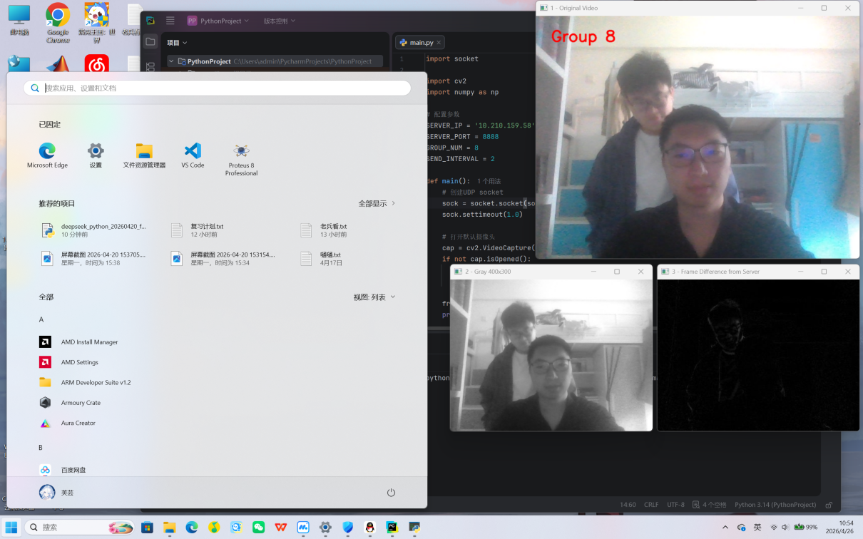
图 1 车辆端运行截图

实验收获
通过这次边缘计算实验，我对云-边-端架构有了更直观的认识。之前做的前几个实验都是基于TCP/UDP做简单的数据传输，这次加上了OpenCV图像处理，感觉一下子真实了很多，有点像真正在做智能驾驶的感觉了。
编程方面，OpenCV确实是第一次接触，刚开始连VideoCapture怎么用都不太清楚，看了实验指导书之后慢慢就上手了。imshow配waitKey这个组合一开始没弄明白，窗口总是一闪而过，后来才知道waitKey的参数是毫秒数，设成0就是一直等着。resize和cvtColor倒是挺直接的，几行代码就能把图像缩小转灰度。最有意思的是imencode和imdecode，以前没想过图像还能编码成字节流通过网络发出去，接收端再解码还原，感觉挺神奇的。
这次实验的难点主要在UDP传输这块。虽然之前的实验已经写过UDP通信了，但传图像和传文本不太一样，图像数据量大，一个不注意就超了UDP包大小限制。实验说明里提到把图像压缩到400×300就能用一个UDP包传完，确实省了不少事。另外帧差计算也挺有意思的，用absdiff一减，运动的区域就亮起来了，静止的部分就是黑的，有点运动检测那意思了。
最后我们小组成功跑通了整个流程，笔记本摄像头采集视频实时传到台式机，台式机算完帧差再传回来显示，三个窗口同时运行的时候还挺有成就感的。虽然实验过程中也遇到一些bug，比如IP地址配错了连不上、OpenCV没装对版本之类的，但最后都解决了。这次实验让我对边缘计算的实际工作方式有了更具体的体会，感觉比单纯看书本理论要深刻得多。

